POUR PUBLICATION IMMÉDIATE
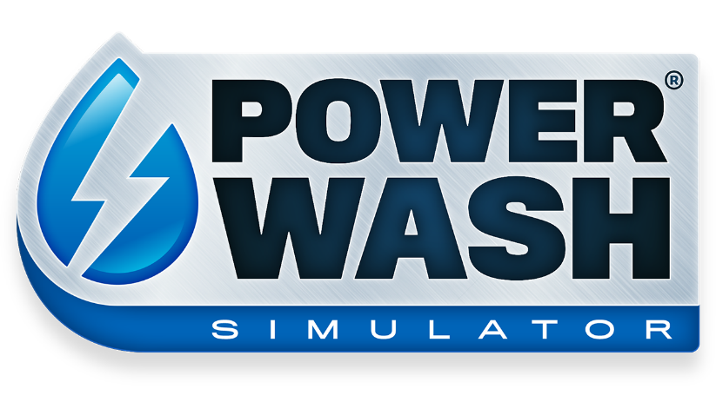
PETIT NETTOYAGE ENTRE AMIS AVEC LE MODE COOP EN LIGNE DE POWERWASH SIMULATOR, DISPONIBLE MAINTENANT !
JOUEZ EN COOP EN LIGNE JUSQU'À 6 DANS LA DERNIÈRE MISE À JOUR DE POWERWASH SIMULATOR, DISPONIBLE EN ACCÈS ANTICIPÉ SUR STEAM.

LONDRES, le 2 décembre 2021 – FuturLab a annoncé aujourd'hui la sortie de la nouvelle mise à jour de POWERWASH SIMULATOR avec Square Enix Collective, en accès anticipé sur Steam. Édité par Square Enix Ltd, la nouvelle mise à jour propose un mode coopératif en ligne, de nouvelles missions pour le mode Carrière et le très attendu nettoyeur lourd professionnel !

Cette nouvelle mise à jour vous propose un petit nettoyage entre amis avec le mode coop en ligne ! Aidez vos amis les plus proches en mode Carrière ou jouez jusqu'à 6 dans le mode libre, où vous pourrez refaire les missions déjà réalisées par l'hôte de la session. De tout nouveaux contrats sont disponibles en mode Carrière : redonnez une beauté au Monster Truck très félin du maire puis profitez de la vue après avoir nettoyé la grande roue du parc d'attractions.

« Dans la vision que nous avons, le mode coop en ligne est un élément très important du jeu, et c’est une caractéristique très attendue par notre communauté. Nous avons hâte de voir ce qu'ils vont en faire, » a annoncé James Marsden, fondateur et directeur créatif de FuturLab. « Le mode coopératif permet aux joueurs de se retrouver et de jouer ensemble dans un cadre amical et détendu. »

Et ce n'est pas tout ! Cette mise à jour contient aussi des éléments cosmétiques idéals pour personnaliser le jeu, afin de changer vos gants, l'apparence de vos outils de nettoyage ainsi que celle de vos personnages.

Pour couronner le tout, le plus puissant des nettoyeurs est enfin disponible ! Le nettoyeur lourd professionnel ne fera qu'une bouchée de la boue des niveaux précédents. Mais faites attention car de nouveaux types de graisse ont fait leur apparition en ville. Pour une liste détaillée de toutes les nouveautés, vous pouvez consulter les notes de patch sur Steam.

POWERWASH SIMULATOR permet aux joueurs d'évacuer leurs soucis grâce aux sons apaisants de l'eau sous haute pression. Ils pourront ouvrir leur propre service de nettoyage et décaper toute la saleté et la crasse qu'ils trouveront. Grâce à son approche nouvelle du jeu de simulation, POWERWASH SIMULATOR brille par la détente et l'évasion qu'il procure.

POWERWASH SIMULATOR est disponible dès maintenant en accès anticipé sur Steam : http://bit.ly/PWSOutNowSteam

Contact presse Futurlab : press@futurlab.co.uk
Contact presse Square Enix Collective : collective-pr@eu.square-enix.com
Liens associés :
Bande-annonce du mode coop de PowerWash Simulator :
Site officiel : https://futurlab.co.uk/game/powerwash-simulator-2/
Accès anticipé Steam : http://bit.ly/PWSOutNowSteam
Twitter : @PowerWashSim
Discord : https://bit.ly/JoinPWSDiscord
TikTok : @powerwashsim
YouTube : http://bit.ly/FuturLabYT
Instagram : https://www.instagram.com/powerwashsim/
À propos de FuturLab
FuturLab est un petit studio indépendant primé implanté à Brighton (Royaume-Uni). FuturLab a développé et édité des jeux remarquables sur PC et console depuis 2003, parmi lesquels : Velocity 2X, Tiny Trax, Mini-Mech Mayhem et Peaky Blinders: Mastermind. Il travaille actuellement sur le très attendu PowerWash Simulator.

À propos de Square Enix Collective
Square Enix Collective® est une division londonienne de Square Enix Ltd. Le programme Collective existe depuis 2014 pour aider les développeurs indépendants désireux de toucher la communauté en se distinguant parmi les centaines de jeux proposés. Il a en outre permis à des équipes de lever 1,2 million de dollars par des campagnes Kickstarter. Collective, qui a, depuis avril 2016, édité et distribué une belle série de titres indépendants, cherche aujourd'hui d'autres projets et équipes de talent dans le monde entier (en vue de soutenir l'édition d'un développement déjà financé ou de s'investir dans la création d'un jeu).

À propos de Square Enix Ltd.
Square Enix Ltd., rattachée à l'unité commerciale de Square Enix Europe, publie et distribue des contenus de divertissement édités par le groupe SQUARE ENIX®, EIDOS® et TAITO® en Europe et dans la zone PAL. Square Enix Ltd. s'appuie également sur un réseau international de studios de développement leaders tels que Crystal Dynamics® et Eidos Montréal®. Le groupe Square Enix peut s'enorgueillir de posséder les droits de produits tels que : FINAL FANTASY, qui s'est vendu à plus de 161 millions d'exemplaires dans le monde entier, DRAGON QUEST® qui s'est vendu à plus de 82 millions d'exemplaires, TOMB RAIDER® qui s'est vendu à plus de 82 millions d'exemplaires et le légendaire SPACE INVADERS®. Square Enix Ltd. est une filiale en propriété exclusive basée à Londres de Square Enix Holdings Co., Ltd.

Plus d'informations sur Square Enix Ltd. sont disponibles à l'adresse suivante : https://square-enix-games.com.
##
CRYSTAL DYNAMICS, DRAGON QUEST, EIDOS, EIDOS MONTREAL, FINAL FANTASY, SPACE INVADERS, SQUARE ENIX, le logo SQUARE ENIX, TAITO et TOMB RAIDER sont des marques de fabrique ou des marques déposées du groupe Square Enix. Toutes les autres marques appartiennent à leurs propriétaires respectifs.

